擢秀园首批宣传物料制作安装采购询价方案
项目名称：擢秀园首批宣传物料设计制作安装采购
预算总金额：37000元（大写：叁万柒仟元整）
采购方式：市场询价

一、采购要求
1.采购需求
本次采购的主要内容为擢秀园项目制作宣传物料，包括设计制作户外广告画面、宣传海报、各户型单页、抽纸盒（含抽纸）及桁架租赁，展架采购等。供应商需在三日内完成相关的物料制作，涉及安装的需在五日内完成安装。
2.采购清单和技术要求
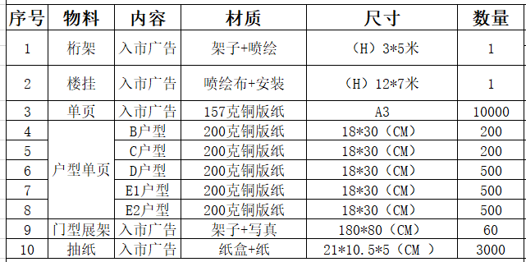
相关采购清单数量及产品材质等要求详见下表。
3. 报价企业要求
（1）投标人须具有独立法人资格和一般纳税人资质。
（2）具有独立订立合同的能力。
4.报价要求
本次报价为一次性报价，报价包含完成本项目制作、安装等所需全部费用及相关税费。供应商须综合考虑，谨慎报价，成交后必按要求完成项目内容，其中桁架租赁费用根据询价单中第（2）项报价单价及实际租用天数据实结算。
二、结算
根据中标价签订采购合同。供应商在完成制作及安装并经采购方查验无误后，采购方在15个工作日内支付合同款，其中桁架租赁费用暂不支付，待租赁期满后据实结算。中标方需开具增值税发票结款。
三、采购程序及评定标准
1．报价依据：按服务内容自主报价，不得高于预算金额。
2．报价时间、地点：2024年4月30日上午9点，合肥高新区创新大道2800号创新产业园二期H2号楼合肥高新股份有限公司208室。
3. 报价方式：报价人请将报价函密封盖章后递交我单位。在符合采购需求的前提下，根据总报价采用最低价中标方式，投标人需保证分项合计价格与总报价相符，若有不符则按照分项报价合计价格为准。遇相同报价时可现场进行第二轮报价，直至选中最低价的服务商。
4.评审小组按公告中规定的时间，报价单位需在截止时间前将文件递交至询价单位。
5.中标价格：参加报价的服务商在规定时间内进行报价，按总报价，采用最低价中标方式。遇相同报价时可进行第二轮报价，直至选中最低价的服务商。

2024年4月26日

附件1：

擢秀园首批宣传物料制作安装
采购询价单

- 企业名称：
- 任务完成时间是否响应采购要求规定：
响应 不响应

3、报价总价【⑴+⑵】：
元（大写： ）。

⑴物料制作安装费用： 元（大写： ）

⑵桁架租赁费用： 元/天，合计 元。 （暂按30天报总价，根据使用时间据实结算）

备注：根据总报价采用最低价中标方式，投标人需保证分项合计价格与总报价相符，若有不符则按照分项报价合计价格（保留小数点2位）为准。

日期：
附件2
序号 | 物料 | 内容 | 材质 | 尺寸 | 数量（份） | 报价（元） |  | 备注
1 | 桁架 | 入市广告 | 架子+喷绘 | （H）3*5米 | 1 | 桁架租赁费用 |  | 放置于望江西路与长宁大道交口西北角，报价中暂按30天使用报桁架租赁总费用，需备注桁架租赁日租金标准。
 |  |  |  |  |  | 喷绘费用 |  | 放置于望江西路与长宁大道交口西北角，报价中暂按30天使用报桁架租赁总费用，需备注桁架租赁日租金标准。
2 | 楼挂 | 入市广告 | 喷绘布+安装 | （H）12*7米 | 1 |  |  | 位置于创新产业园二期街区卡旺卡东侧，报价含安装费用
3 | 单页 | 入市广告 | 157克铜版纸 | A3 | 10000
4 | 户型单页 | B户型 | 200克铜版纸 | 18*30（CM） | 200
5 | 户型单页 | C户型 | 200克铜版纸 | 18*30（CM） | 200
6 | 户型单页 | D户型 | 200克铜版纸 | 18*30（CM） | 500
7 | 户型单页 | E1户型 | 200克铜版纸 | 18*30（CM） | 500
8 | 户型单页 | E2户型 | 200克铜版纸 | 18*30（CM） | 500
9 | 门型展架 | 入市广告 | 架子+写真 | 180*80（CM） | 60
10 | 抽纸 | 入市广告 | 纸盒+纸 | 21*10.5*5（CM ） | 3000
合计总报价

